เรื่องที่ ๙ มารยาทในการเขียน
แผนการจัดการเรียนรู้เรื่อง มารยาทในการเขียน

ชั้นประถมศึกษาปีที่ ๖ เวลา ๑ ชั่วโมง
หน่วยการเรียนรู้ที่ ๑๔
เขียนชำนาญ...งานสร้างสรรค์
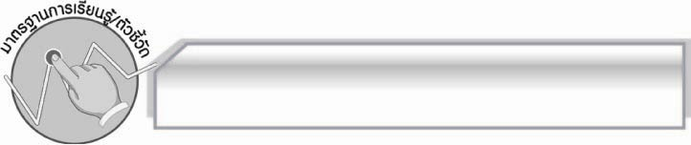
มาตรฐานการเรียนรู้/ตัวชี้วัด

มาตรฐานการเรียนรู้
มาตรฐาน ท ๒.๑ ใช้กระบวนการเขียนเขียนสื่อสาร เขียนเรียงความ ย่อความ และเขียนเรื่องราว
ในรูปแบบต่างๆ เขียนรายงานข้อมูลสารสนเทศและรายงานการศึกษาค้นคว้าอย่างมีประสิทธิภาพ
ตัวชี้วัด
ท ๒.๑ ป.๖/๙ มีมารยาทในการเขียน

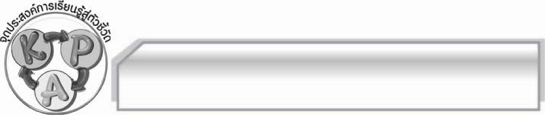
จุดประสงค์การเรียนรู้สู่ตัวชี้วัด

๑. อธิบายเกี่ยวกับมารยาทในการเขียนได้ (K)
๒. มีมารยาทในการเขียนที่ดี (P)
๓. เห็นประโยชน์ของการมีมารยาทในการเขียน (A)

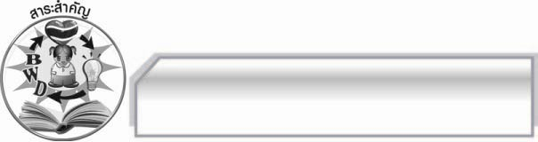
สาระสำคัญ

การมีมารยาทในการเขียนจะช่วยให้การถ่ายทอดความคิดของผู้เขียนไปสู่ผู้อ่านมีประสิทธิภาพและประสบความสำเร็จ

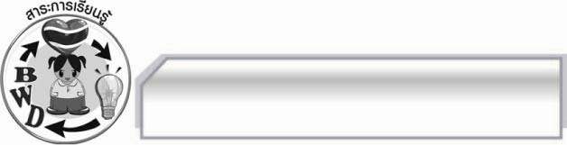
สาระการเรียนรู้

มารยาทในการเขียน

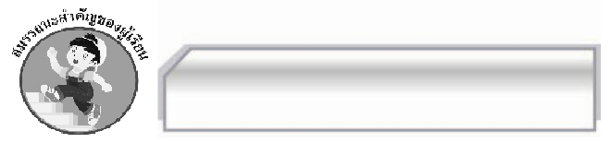

สมรรถนะสำคัญของผู้เรียน

- ความสามารถในการสื่อสาร
- ทักษะการอ่าน
- ทักษะการเขียน
- ทักษะการฟัง การดู และการพูด
- ความสามารถในการคิด
- การให้เหตุผล
- การจัดระบบความคิดเป็นแผนภาพ
- การสรุปความรู้
- ความสามารถในการแก้ปัญหา
- ความสามารถในการใช้ทักษะชีวิต

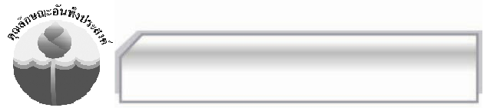

คุณลักษณะอันพึงประสงค์

มีวินัย
ตัวชี้วัดที่ ๓.๑ ปฏิบัติตามข้อตกลง กฎเกณฑ์ ระเบียบ ข้อบังคับของครอบครัว โรงเรียน และ สังคม
ใฝ่เรียนรู้
ตัวชี้วัดที่ ๔.๑ ตั้งใจ เพียรพยายามในการเรียนและเข้าร่วมกิจกรรมการเรียนรู้
รักความเป็นไทย
ตัวชี้วัดที่ ๗.๒ เห็นคุณค่าและใช้ภาษาไทยในการสื่อสารได้อย่างถูกต้องและเหมาะสม

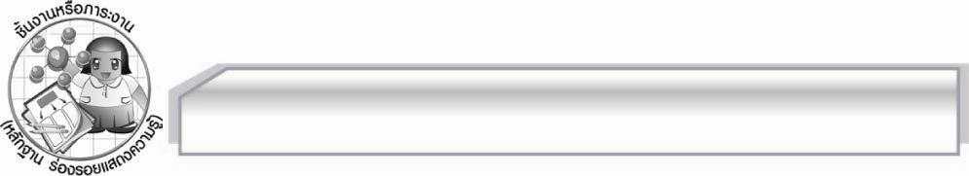
ชิ้นงานหรือภาระงาน (หลักฐาน ร่องรอยแสดงความรู้)

ใบงาน เรื่อง มารยาทในการเขียน

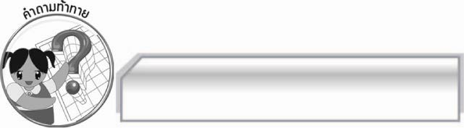
คำถามท้าทาย

การมีมารยาทในการเขียนที่ดีมีประโยชน์อย่างไร

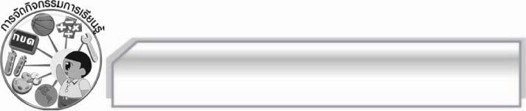
การจัดกิจกรรมการเรียนรู้
มารยาทในการเขียน
๑. ครูนำบัตรคำ  มาติดไว้บนกระดาน แล้วให้นักเรียนอ่านจำนวน ๑ รอบ และใช้คำถามเพื่อให้นักเรียนร่วมกันแสดงความคิดเห็น ดังนี้
 นักเรียนรู้จักมารยาทในการเขียนที่ดีหรือไม่ (รู้จัก/ไม่รู้จัก)
 มารยาทในการเขียนที่ดีต้องปฏิบัติอย่างไร (ตัวอย่างคำตอบ ใช้ถ้อยคำที่สุภาพในการเขียน)
 เมื่อนักเรียนได้อ่านผลงานการเขียนที่มีมารยาทในการเขียนที่ดีแล้วรู้สึกอย่างไร
(ตัวอย่างคำตอบ ประทับใจ)
๒. ให้นักเรียนแบ่งกลุ่มออกเป็นกลุ่มละ ๕ คน เพื่อร่วมกันศึกษาเกี่ยวกับมารยาทในการเขียน และช่วยกันยกตัวอย่างมารยาทที่ไม่ควรปฏิบัติในการเขียน แล้วนำข้อมูลที่ได้มาสรุปลงในแผนภาพ และออกมานำเสนอผลงานของกลุ่มตนเองให้ครูและเพื่อนกลุ่มอื่นๆ ฟังทีละกลุ่มจนครบทุกกลุ่ม จากนั้นครูอธิบายและยกตัวอย่างประกอบเพิ่มเติมจนทุกคนเข้าใจ
๓. ให้นักเรียนทำใบงานที่ ๒๙ เรื่อง มารยาทในการเขียน โดยสำรวจหลักและมารยาทในการเขียนที่ตนเองปฏิบัติเป็นประจำ ๕ ข้อ จากนั้นผลัดกันออกมานำเสนอผลงานของตนเองให้ครูและเพื่อนๆ ฟัง
ทีละคนจนครบทุกคน
๔. ให้นักเรียนและครูร่วมกันสรุปความรู้ดังนี้ การมีมารยาทในการเขียนจะช่วยให้การถ่ายทอดความคิดของผู้เขียนไปสู่ผู้อ่านมีประสิทธิภาพและประสบความสำเร็จ
๕. ให้นักเรียนร่วมกันแสดงความคิดเห็น โดยครูใช้คำถามท้าทาย ดังนี้
๏ การมีมารยาทในการเขียนที่ดีมีประโยชน์อย่างไร

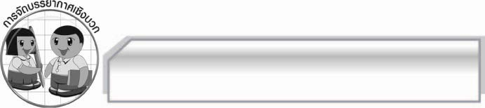
การจัดบรรยากาศเชิงบวก

ให้นักเรียนแสดงความคิดเห็นเกี่ยวกับมารยาทในการเขียนอย่างอิสระ ครูกล่าวคำชมเชยนักเรียนที่มีส่วนร่วมในการเรียน

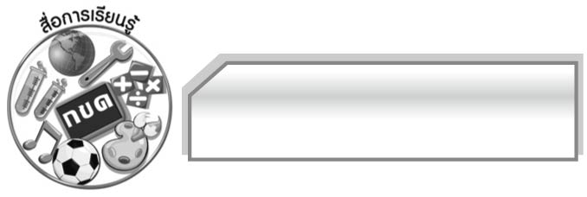
สื่อการเรียนรู้

๑. บัตรคำ
๒. ใบงาน

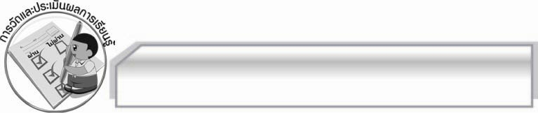
การวัดและประเมินผลการเรียนรู้

๑. วิธีการวัดและประเมินผล
๑.๑ สังเกตพฤติกรรมของนักเรียนในการเข้าร่วมกิจกรรม
๑.๒ สังเกตพฤติกรรมของนักเรียนในการเข้าร่วมกิจกรรมกลุ่ม
๑.๓ ตรวจใบงานที่ ๒๙
๒. เครื่องมือ
๒.๑ แบบสังเกตพฤติกรรมการเข้าร่วมกิจกรรม
๒.๒ แบบสังเกตพฤติกรรมการเข้าร่วมกิจกรรมกลุ่ม
๓. เกณฑ์การประเมิน
๓.๑ การประเมินพฤติกรรมการเข้าร่วมกิจกรรม
ผ่านตั้งแต่ ๒ รายการ ถือว่า ผ่าน
ผ่าน ๑ รายการ ถือว่า ไม่ผ่าน
๓.๒ การประเมินพฤติกรรมการเข้าร่วมกิจกรรมกลุ่ม
คะแนน ๙ - ๑๐ ระดับ ดีมาก
คะแนน ๗ - ๘ ระดับ ดี
คะแนน ๕ - ๖ ระดับ พอใช้
คะแนน ๐ - ๔ ระดับ ควรปรับปรุง

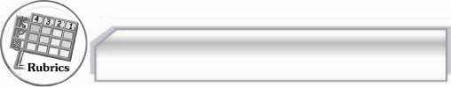
การประเมินผลตามสภาพจริง (Rubrics)

การประเมินใบงานนี้ให้ผู้สอนพิจารณาจากเกณฑ์การประเมินผลตามสภาพจริง (Rubrics)
เรื่อง มารยาทในการเขียน
ระดับคะแนน  เกณฑ์การประเมิน | ๔ | ๓ | ๒ | ๑
มารยาทในการเขียน | มีมารยาทในการเขียนจนเป็นนิสัย  เห็นประโยชน์  จากการมีมารยาท  ในการอ่านทั้งต่อ  ตนเองและผู้อื่น | มีมารยาทในการ  เขียนจนเป็นนิสัย  เห็นประโยชน์จาก  การมีมารยาทใน  การอ่านที่มีต่อ  ตนเอง | มีมารยาทในการ  เขียนพอใช้ได้ และ  เห็นประโยชน์  ที่มีต่อตนเอง | มีมารยาทในการ  เขียนเมื่อมี  ผู้แนะนำและ  เห็นประโยชน์  ที่มีต่อตนเอง

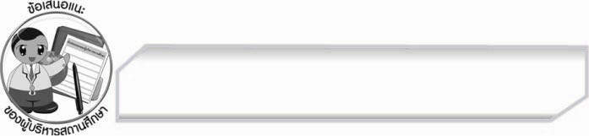
ข้อเสนอแนะของผู้บริหารสถานศึกษา
______________________________________________________________________________
______________________________________________________________________________
______________________________________________________________________________
______________________________________________________________________________
______________________________________________________________________________
______________________________________________________________________________
______________________________________________________________________________
______________________________________________________________________________
______________________________________________________________________________
______________________________________________________________________________
______________________________________________________________________________
______________________________________________________________________________
______________________________________________________________________________
______________________________________________________________________________
______________________________________________________________________________
______________________________________________________________________________
______________________________________________________________________________
______________________________________________________________________________
______________________________________________________________________________
______________________________________________________________________________
______________________________________________________________________________
______________________________________________________________________________
______________________________________________________________________________
______________________________________________________________________________

ลงชื่อ_________________________ (ผู้บริหารสถานศึกษา)
(_________________________)
________/________/________


บันทึกหลังการสอน

ผลการจัดการเรียนการสอน

______________________________________________________________________________
______________________________________________________________________________
______________________________________________________________________________
______________________________________________________________________________
______________________________________________________________________________
______________________________________________________________________________

ปัญหา / อุปสรรค

______________________________________________________________________________
______________________________________________________________________________
______________________________________________________________________________
______________________________________________________________________________
______________________________________________________________________________
______________________________________________________________________________

แนวทางแก้ไข

______________________________________________________________________________
______________________________________________________________________________
______________________________________________________________________________
______________________________________________________________________________
______________________________________________________________________________
______________________________________________________________________________

ลงชื่อ_________________________ (ผู้บันทึก)
(_________________________)
________/________/________

